Contacts
Sandra Schneider
Responsable
sandra.schneider@admin.vs.ch
Tél. 027 606 41 31

Geneviève Inderkummen et Pascal Imhof
Adjoint.es Valais francophone, germanophone
geneviève.inderkummen@admin.vs.ch; pascal.imhof@admin.vs.ch
Tél. 027 606 41 32/33
Ludovic Coudray Diane Thurre-Millius
Collaborateur EP et Sec I Collaboratrice Sec II
ludovic.coudray@admin.vs.ch diane.thurre-millius@admin.vs.ch
Tél. 027 606 41 35 Tél. 027 606 41 37
Evelyne Froidevaux
Collaboratrice enseignants
evelyne.froidevaux@admin.vs.ch
Tél. 027 606 42 13
Ghislaine Bornet Coralie Genolet
Secrétaire-assistante Secrétaire formation professionnelle
ghislaine.bornet@admin.vs.ch coralie.genolet@admin.vs.ch
Tél. 027 606 41 30 Tél. 027 606 41 36 / mardi matin

Daniel Rotzer et Cindy Tenud
Collaborateur et collaboratrice formation professionnelle
daniel.rotzer@admin.vs.ch; cindy.tenud@admin.vs.ch
Tél. 027 606 41 38/39

Email : bel-bsa@admin.vs.ch

Adresse géographique : Adresse postale :
Avenue de la Gare 44 CP 478
1950 Sion 1951 Sion

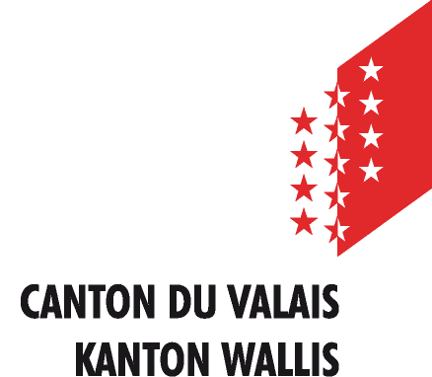
Département de l'économie et de la formation
Service de l'enseignement
Bureau des Echanges Linguistiques

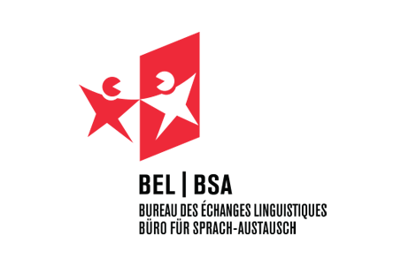

Le Bureau des Echanges Linguistiques (BEL) propose des échanges de classes et individuels, pour les différents degrés de la formation valaisanne.

Il dépend du Département de l'Economie et de la Formation de l’Etat du Valais (DEF).
Le BEL est à disposition :
- des élèves de l'école primaire et du cycle d'orientation
- des étudiants du Secondaire II (Collège et ECCG)
- des apprentis.es (en cours de formation et diplômés)
- des enseignants.es et des directions d'école
- des enseignants.es en cours de formation

Vous pouvez également consulter notre site internet : www.vs.ch/bel

Le Bureau des Echanges Linguistiques (BEL) propose :
Pour les élèves de 7H - 8H
Des échanges de classes entre les deux parties linguistiques du canton : activités scolaires communes et/ou rencontres culturelles des deux côtés de "la Raspille"
Un échange de courte durée dans le Haut-Valais, en Suisse allemande ou
au Tessin, organisé sur des périodes de vacances

Pour les élèves du Secondaire I
Une année en immersion (tous les degrés 9-10-11 et 12e année) dans un cycle d'orientation de l’autre partie linguistique du canton du Valais ou de Berne
"Deux langues - ein Ziel" : 9 jours d'échange en 9CO sur le temps scolaire
"Deux langues - ein Ziel+" : pour les élèves de 10CO qui souhaitent renouveler l’expérience avec leur partenaire de 9CO ou avec nouveau partenaire, sur le temps scolaire
"Vas-y! Komm!" : une à deux semaines d’échange avec un élève de Suisse centrale en 11CO, durant le temps scolaire

Un échange de courte durée en Valais, en Suisse allemande, au Tessin, en Allemagne, sur la période des vacances

Pour les étudiantes et étudiants du Secondaire II
Une année en immersion au collège ou à l’ECCG de Brigue
Les filières bilingues au Sec II
Un échange de courte/moyenne durée en Suisse allemande, en Allemagne,
en Italie, en Espagne
Un échange de courte durée dans le Haut-Valais, en Suisse allemande ou
au Tessin, sur la période de vacances

Pour les apprenties et apprentis
Une formation linguistique E-Pro : possibilité d’effectuer une partie/la totalité de son apprentissage en entreprise dans l’autre partie linguistique du canton du Valais
(formation théorique sur l’un des deux sites)
Une formation linguistique Erasmus+ : stage dans un pays européen, développé conjointement avec Movetia, pour des apprentis et professionnels avec cfc-afp,
de 2 semaines à une année pendant ou à la fin de son apprentissage

Un stage PRO-L2 : à la fin de l’apprentissage, possibilité d’effectuer un stage dans une entreprise de l’autre partie linguistique du canton du Valais durant une année, tout en suivant une formation linguistique, culturelle tous les vendredis à la HES SO

Pour les enseignantes et enseignants
Un échange d’enseignants.es Valais-Nidwald : observation et assistance d’un collègue pendant une à trois semaines, dans une école du canton de Nidwald

Une formation langagière : développement des compétences linguistiques en langues étrangères lors d'un stage linguistique subventionné par Erasmus+ ou par l'Etat du Valais

Une formation linguistique Cross-Pro : pilotage d’un projet d'échange de classes (écoles professionnelles) dans le canton du Valais, en Suisse ou en Europe pour une durée minimale de 2 jours

Un programme d’assistance de langue : acquisition de premières expériences professionnelles en tant qu’enseignant (possible 5 ans après la fin de la formation), tout en améliorant ses connaissances linguistiques et en vivant des expériences interculturelles enrichissantes en Europe

Une formation linguistique Inter-Pro : projet de collaboration entre les directeurs de diverses écoles professionnelles. L'enseignant change de lieu de travail et enseigne dans une autre école professionnelle dans sa propre langue

